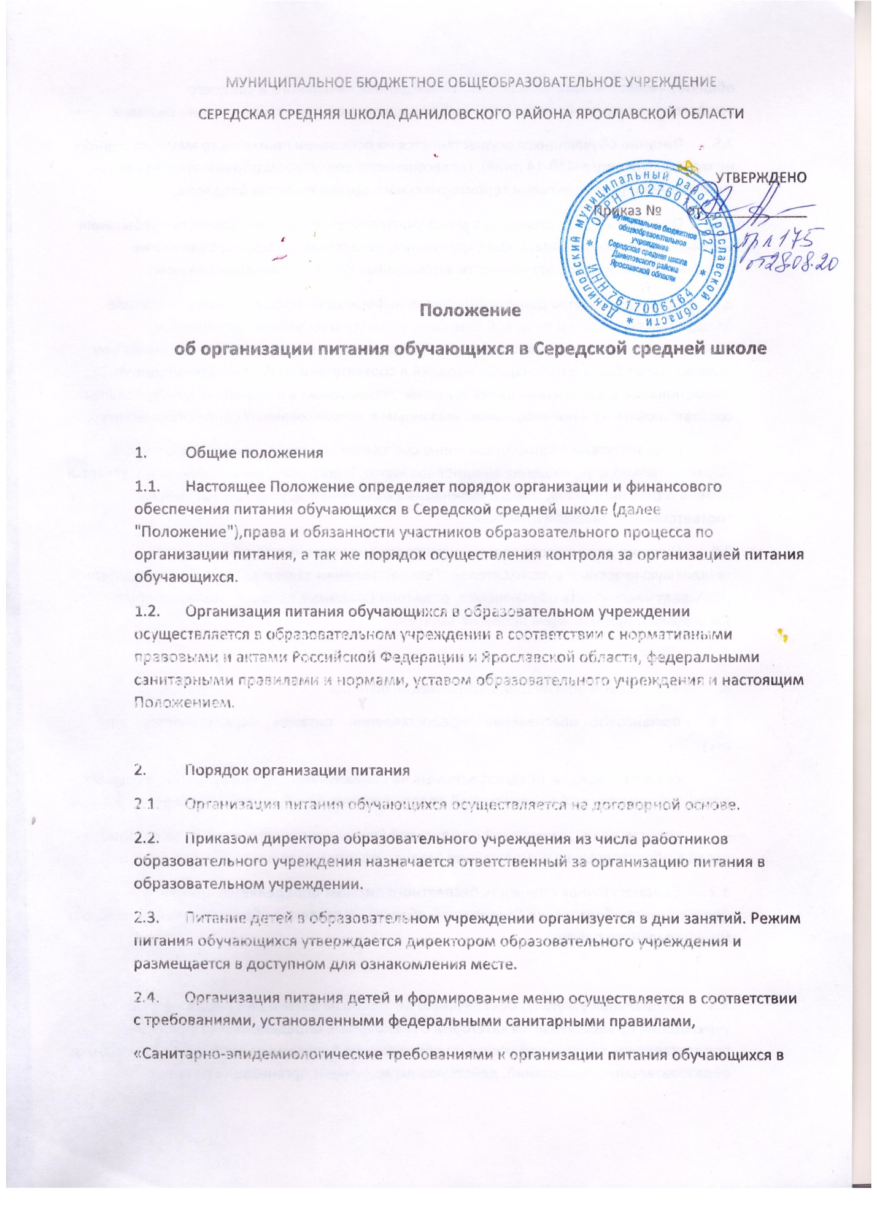
общеобразовательных учреждениях, учреждениях начального и среднего профессионального образования», действующими на момент организации питания.
2.5. Питание обучающихся осуществляется на основании примерного меню на период не менее двух недель(10-14 дней), согласованного директором образовательного учреждения и руководителем территориального органа Роспотребнадзора.
2.6. При разработке примерного меню учитываются: продолжительность пребывания обучающихся в образовательном учреждении, возрастная категория, физические нагрузки обучающихся, возможности вариативных форм организации питания.
2.7. Примерное меню должно содержать информацию о количественном составе блюд, энергетической и пищевой ценности, включая содержание витаминов и минеральных веществ в каждом блюде. Обязательно приводятся ссылки на рецептуру используемых блюд и кулинарных изделий в соответствии со сборниками рецептур. Наименование блюд и кулинарных изделий, указываемых в примерном меню, должны соответствовать их наименованиям, указанным в использованных сборниках рецептур.
2.8. В соответствии с примерным меню составляется и утверждается директором образовательного учреждения ежедневное меню. В исключительных случаях допускается замена одних продуктов, блюд и кулинарных изделий на другие при условии их соответствия по пищевой ценности.
2.9. Питание для каждого класса организуется на численность обучающихся, заявляемую классным руководителем. При составлении заявки классный руководитель учитывает численность обучающихся, родители (законные представители) которых уведомили о предстоящем пропуске занятий.

3. Финансовое обеспечение организации питания
3.1. Финансовое обеспечение предоставления питания осуществляется за счет:
- средств бюджета, предоставляемых на социальную поддержку семей, имеющих детей, в форме полной или частичной оплаты питания детей, обучающихся в Учреждении;
- средств платы, взимаемой с родителей (законных представителей) за питание детей в образовательном учреждении (далее - родительская плата за питание детей).
3.2. Среднесуточная стоимость бесплатного питания определяется приказом департамента образования Ярославской области, управления образования Даниловского муниципального района.

3.3. Социальная услуга по обеспечению бесплатным питанием в образовательном учреждении предоставляется категории обучающихся, определённым Порядком предоставления социальной услуги по обеспечению бесплатным питанием обучающихся образовательных учреждений, действующим на момент организации питания.

4. Распределение прав и обязанностей участников процесса по организации питания 4.1.Директор образовательного учреждения:
- несет ответственность за организацию питания обучающихся в соответствии с нормативными правовыми и правовыми актами Российской Федерации и Ярославской области, федеральными санитарными правилами и нормами, уставом образовательного учреждения и настоящим Положением;
- обеспечивает принятие локальных актов, предусмотренных настоящим Положением;
- назначает из числа работников образовательного учреждения ответственного за организацию питания в образовательном учреждении;
- обеспечивает рассмотрение вопросов организации питания обучающихся на заседаниях родительских собраний в классах, совещаниях при директоре, а также заседаниях Управляющего совета.
4.2. Ответственный за организацию питания в образовательном учреждении:
- осуществляет сбор заявлений о предоставлении бесплатного питания и документов, подтверждающих это право;
- ведёт учёт и регистрацию заявлений о предоставлении бесплатного питания;
- формирует списки и ведет учет детей, получающих социальную услугу по обеспечению бесплатным питанием;
- координирует и контролирует деятельность классных руководителей, работников пищеблока;
- предоставляет списки (табеля по питанию) обучающихся для расчета средств на питание обучающихся в бухгалтерию;
- обеспечивает учёт фактической посещаемости обучающимися столовой, охват всех обучающихся питанием, контролирует ежедневный порядок учета количества фактически полученных обучающимися обедов по классам;
- сверяет предоставленную отчётную документацию (табель) классных руководителей с ведомостью фактически полученного питания и классным журналом;

- координирует работу в образовательном учреждении по формированию культуры питания;
- осуществляет мониторинг удовлетворенности качеством школьного питания;
- вносит предложения по улучшению организации питания.
4.3. Классные руководители образовательного учреждения:
- проводят сбор заявлений от родителей (законных представителей) на предоставление питания обучающимся, для предоставления бесплатного питания - документы, подтверждающие это право
- ежедневно предоставляют в школьную столовую заявку для организации питания на количество обучающихся на следующий учебный день;
- ежедневно не позднее, чем за 1 час до предоставления обеда в день питания уточняют предоставленную накануне заявку;
- ведут ежедневный табель учета полученных обучающимися обедов по соответствующей форме;
- предоставляют ответственному за организацию питания в образовательном учреждении данные о количестве фактически полученных обучающимися обедов за месяц;
- осуществляют в части своей компетенции мониторинг организации школьного питания;
- предусматривают в планах воспитательной работы мероприятия, направленные на формирование здорового образа жизни обучающихся, потребности в сбалансированном и рациональном питании, систематически выносят на обсуждение в ходе родительских собраний вопросы обеспечения полноценного питания учащихся;
- выносят на обсуждение на заседаниях Управляющего совета, педагогического совета, совещания при директоре предложения по улучшению питания.
4.4. Родители (законные представители) обучающихся:
- представляют заявление на предоставление льготного питания с приложением соответствующих подтверждающих документов;
- своевременно вносят плату за питание ребенка;
- обязуются своевременно сообщать классному руководителю о болезни ребенка или его временном отсутствии в общеобразовательном учреждении для его снятия с питания на период его фактического отсутствия, а также предупредить медицинского работника и классного руководителя об имеющихся у ребенка аллергических реакциях на продукты питания; ;

- ведут разъяснительную работу со своими детьми по привитию им навыков здорового образа жизни и правильного питания;
- вправе вносить предложения по улучшению организации питания обучающихся лично;
- вправе знакомиться с примерным и ежедневным меню, расчетами средств на организацию питания обучающихся.
4.5. Главный бухгалтер:
- несёт ответственность за правильное оформление документов по расчётам за бесплатное питание обучающихся и организацию учёта расходов.
4.6. Повар:
- организует питание в соответствии с утверждённым меню;
-отвечает за качество приготовления блюд;
-организует учёт количества питающихся;
- составляет и своевременно предоставляет отчётную документацию руководителю учреждения и в бухгалтерию;
- вносит предложения по организации деятельности столовой, улучшения качества питания и др.

5. Порядок осуществления контроля организации питания обучающихся
5.1. Для осуществления контроля за организацией питания обучающихся в школе приказом директора образовательного учреждения создается бракеражная комиссия
5.2. Бракеражная комиссия:
- проверяет качество, объем выход приготовленных блюд, их соответствие утвержденному меню, с записью в бракеражном журнале;
- следит за соблюдением санитарных норм и правил, ведением журнала учета сроков хранения и реализации скоропортящихся продуктов;
- разрабатывает график посещения обучающимися столовой;
- контролирует соблюдение порядка учета посещаемости обучающихся столовой;
- формирует предложение по улучшению организации питания школьников.
5.3. Комиссия не реже одного раза в квартал осуществляет проверки организации питания обучающихся, по итогам которых составляются акты.

5.4. Требования комиссии по устранению нарушений в организации питания обучающихся являются обязательными для исполнения директором и работниками образовательного учреждения.
5.5. Вопросы организации питания обучающихся рассматриваются:
-на заседании Управляющего совета;
-на родительских собраниях в классах;
-на совещании при директоре.

6. Заключительные положения
6.1. В целях совершенствования организации питания обучающихся образовательное учреждение:
- организует постоянную информационно - просветительскую работу по повышению уровня культуры питания школьников в рамках учебной деятельности (в предметном содержании учебных курсов) и внеучебных мероприятий;
- оформляет и постоянно (не реже одного раза в четверть) обновляет информационные стенды, посвященные вопросам формирования культуры питания;
- организует систематическую работу с родителями, проводит беседы, лектории и другие мероприятия, посвященные вопросам роли питания в формировании здоровья человека, обеспечения ежедневного сбалансированного питания, развития культуры питания,привлекает родителей к работе с детьми по организации досуга и пропаганде здоровогообраза жизни, правильного питания в домашних условиях;
- содействует созданию системы общественного информирования и общественной экспертизы организации школьного питания с учетом широкого использования потенциала Управляющего совета, родительских комитетов классов, органов ученического самоуправления, возможностей создания мобильных родительских групп и привлечения специалистов заинтересованных ведомств и организаций, компетентных в вопросах организации питания;
- обеспечивает в части своей компетенции межведомственное взаимодействие и координацию работы различных государственных служб и организаций по совершенствованию и контролю за качеством школьного питания;
- проводит мониторинг организации питания и своевременно (согласно установленным срокам и нормам) направляет в муниципальный орган управления образованием сведения по показателям эффективности реализации мероприятий областной программы совершенствования организации школьного питания

6.2. Интенсивность и эффективность работы ответственного за организацию питания обучающихся, классных руководителей по организации питания обучающихся, классных руководителей по организации питания школьников учитываются при премировании

